Jaringan Saraf Tiruan

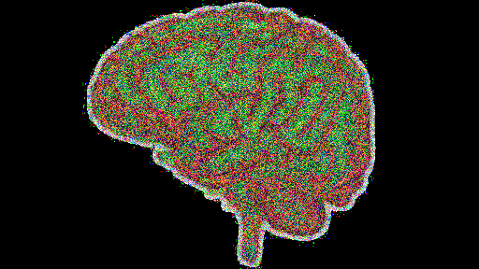

Pengantar
Ketika kita mengatakan "Jaringan Saraf", yang kami maksud adalah Jaringan Saraf Tiruan (JST). Gagasan JST didasarkan pada jaringan saraf biologis seperti otak. Struktur dasar jaringan saraf adalah neuron. Neuron dalam biologi terdiri dari tiga bagian utama: soma (sel tubuh), dendrit, dan akson. Cabang dendrit dari soma dengan cara seperti pohon dan semakin tipis dengan setiap cabang. Mereka menerima sinyal (impuls) dari neuron lain di sinapsis. Akson - selalu ada hanya satu - juga meninggalkan soma dan biasanya cenderung memanjang untuk jarak yang lebih panjang dari pada dentrites. Akson digunakan untuk mengirim output neuron ke neuron lain atau lebih baik ke sinapsis neuron lain. Gambar berikut oleh Quasar Jarosz , milik Wikipedia, menggambarkan hal ini:

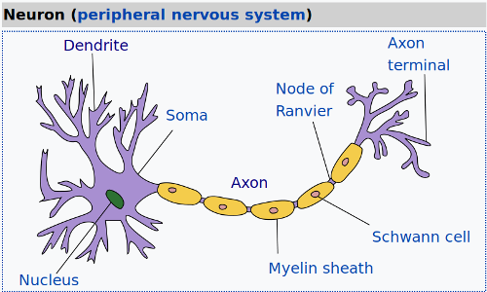

Meskipun gambar di atas sudah merupakan abstraksi untuk seorang ahli biologi, kita dapat lebih jauh abstrak:
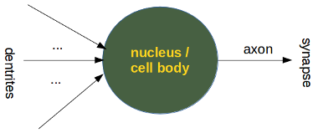
Sebuah perceptron dari jaringan saraf tiruan mensimulasikan neuron biologis.
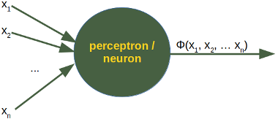
Ini sangat sederhana, apa yang terjadi di dalam tubuh perceptron atau neuron. Sinyal input dikalikan dengan nilai bobot, yaitu setiap input memiliki bobot yang sesuai. Dengan cara ini input dapat disesuaikan secara individual untuk setiap x_{i}. Kita dapat melihat semua input sebagai vektor input dan bobot yang sesuai sebagai vektor bobot.
Ketika sinyal masuk, itu akan dikalikan dengan nilai bobot yang ditugaskan untuk input khusus ini. Artinya, jika neuron memiliki tiga input, maka ia memiliki tiga bobot yang dapat disesuaikan secara individual. Bobot biasanya bisa disesuaikan selama fase belajar. Setelah ini, sinyal input yang dimodifikasi disimpulkan. Dimungkinkan juga untuk menambahkan tambahan yang disebut bias b pada jumlah ini. Bias adalah nilai yang juga dapat disesuaikan selama fase belajar. Akhirnya, hasil aktual harus ditentukan. Untuk tujuan ini, fungsi aktivasi atau langkah Φ diterapkan pada jumlah bobot dari nilai input.
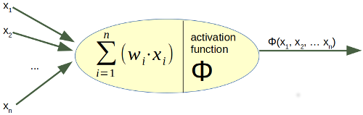
Bentuk paling sederhana dari fungsi aktivasi adalah fungsi biner. Jika hasil penjumlahan lebih besar dari beberapa ambang, hasil Φ akan menjadi 1, jika tidak 0.
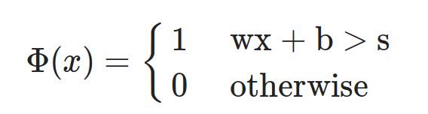

Jaringan Saraf Sederhana
Gambar berikut menunjukkan prinsip bangunan umum dari jaringan saraf tiruan sederhana:
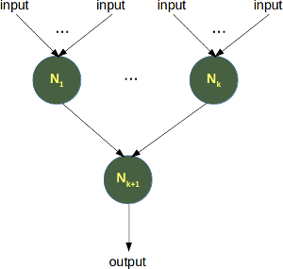
Kami akan menulis Neural Network yang sangat sederhana mengimplementasikan fungsi logis "Dan" dan "Atau". Mari kita mulai dengan fungsi "Dan". Ini didefinisikan untuk dua input:

Input1 | Input2 | Keluaran
0 | 0 | 0
0 | 1 | 0
1 | 0 | 0
1 | 1 | 1

Pemisahan Garis
Anda dapat membayangkan bahwa Anda memiliki dua atribut yang menggambarkan objek yang dapat dimakan seperti buah misalnya: "manis" dan "asam". Kita bisa menggambarkan ini dengan titik-titik dalam ruang dua dimensi. Sumbu x untuk rasa manis dan sumbu y untuk rasa asam. Bayangkan sekarang bahwa kita memiliki dua buah sebagai titik di ruang ini, yaitu jeruk pada posisi (3,5, 1,8) dan lemon pada (1,1, 3,9). Kita bisa mendefinisikan garis pemisah untuk menentukan titik-titik mana yang lebih mirip lemon dan mana yang lebih mirip jeruk. Program berikut menghitung dan merender banyak baris. Yang merah benar-benar tidak dapat digunakan untuk tujuan ini, karena mereka tidak memisahkan kelas. Namun, jelas bahwa bahkan yang hijau tidak semuanya berguna.
import numpy as np
import matplotlib.pyplot as plt

def create_distance_function(a, b, c):
""" 0 = ax + by + c """
def distance(x, y):
""" returns tuple (d, pos)
d is the distance
If pos == -1 point is below the line,
0 on the line and +1 if above the line
"""
nom = a * x + b * y + c
if nom == 0:
pos = 0
elif (nom<0 and b<0) or (nom>0 and b>0):
pos = -1
else:
pos = 1
return (np.absolute(nom) / np.sqrt( a ** 2 + b ** 2), pos)
return distance

points = [ (3.5, 1.8), (1.1, 3.9) ]

fig, ax = plt.subplots()
ax.set_xlabel("sweetness")
ax.set_ylabel("sourness")
ax.set_xlim([-1, 6])
ax.set_ylim([-1, 8])
X = np.arange(-0.5, 5, 0.1)

colors = ["r", ""] # for the samples

size = 10
for (index, (x, y)) in enumerate(points):
if index== 0:
ax.plot(x, y, "o",
color="darkorange",
markersize=size)
else:
ax.plot(x, y, "oy",
markersize=size)

step = 0.05
for x in np.arange(0, 1+step, step):
slope = np.tan(np.arccos(x))
dist4line1 = create_distance_function(slope, -1, 0)
#print("x: ", x, "slope: ", slope)
Y = slope * X

results = []
for point in points:
results.append(dist4line1(*point))
#print(slope, results)
if (results[0][1] != results[1][1]):
ax.plot(X, Y, "g-")
else:
ax.plot(X, Y, "r-")

plt.show()

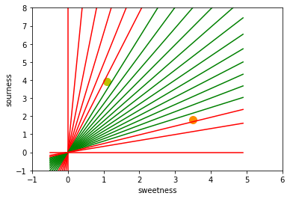

Dalam program berikut, kami melatih jaringan saraf untuk mengklasifikasikan dua klaster dalam ruang 2 dimensi. Kami menunjukkan ini dalam diagram berikut dengan dua kelas class1 dan class2. Kami akan membuat titik-titik itu secara acak dengan bantuan sebuah garis, titik-titik class2 akan berada di atas garis dan titik-titik class1 akan berada di bawah garis.
import numpy as np

class Perceptron:

def __init__(self, input_length, weights=None):
if weights is None:
self.weights = np.ones(input_length) * 0.5
else:
self.weights = weights

@staticmethod
def unit_step_function(x):
if x > 0.5:
return 1
return 0

def __call__(self, in_data):
weighted_input = self.weights * in_data
weighted_sum = weighted_input.sum()
return Perceptron.unit_step_function(weighted_sum)

p = Perceptron(2, np.array([0.5, 0.5]))

data_in = np.empty((2,))
for in1 in range(2):
for in2 in range(2):
data_in = (in1, in2)
data_out = p(data_in)
print(data_in, data_out)

Hasil pengenalan
(0, 0) 0
(0, 1) 0
(1, 0) 0
(1, 1) 1
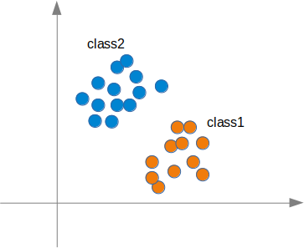
Kita akan melihat bahwa jaringan saraf akan menemukan garis yang memisahkan dua kelas. Baris ini seharusnya tidak keliru untuk baris, yang kami gunakan untuk membuat poin. Baris ini disebut batas keputusan .
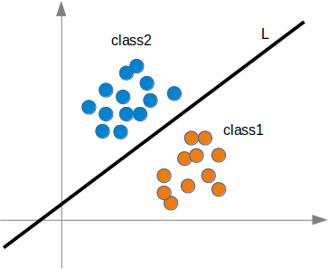

import numpy as np
from collections import Counter

class Perceptron:

def __init__(self, input_length, weights=None):
if weights==None:
self.weights = np.random.random((input_length)) * 2 - 1
self.learning_rate = 0.1

@staticmethod
def unit_step_function(x):
if x < 0:
return 0
return 1

def __call__(self, in_data):
weighted_input = self.weights * in_data
weighted_sum = weighted_input.sum()
return Perceptron.unit_step_function(weighted_sum)

def adjust(self,
target_result,
calculated_result,
in_data):
error = target_result - calculated_result
for i in range(len(in_data)):
correction = error * in_data[i] *self.learning_rate
self.weights[i] += correction

def above_line(point, line_func):
x, y = point
if y > line_func(x):
return 1
else:
return 0

points = np.random.randint(1, 100, (100, 2))
p = Perceptron(2)

def lin1(x):
return x + 4

for point in points:
p.adjust(above_line(point, lin1),
p(point),
point)

evaluation = Counter()
for point in points:
if p(point) == above_line(point, lin1):
evaluation["correct"] += 1
else:
evaluation["wrong"] += 1

print(evaluation.most_common())

Hasil: [('benar', 100)]
Batas keputusan jaringan kami sebelumnya dapat dihitung dengan melihat kondisi berikut
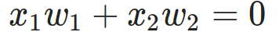

Kita dapat mengubah persamaan menjadi
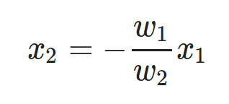

Ketika kita melihat bentuk umum dari garis lurus y=mx+b
, kita dapat dengan mudah melihat bahwa persamaan kita sesuai dengan definisi garis dan kemiringan (alias gradien) m adalah - w₁/w₂ dan b sama dengan 0.

Single Layer dengan Bias
Karena istilah konstan b menentukan titik di mana garis melintasi sumbu y, yaitu intersep-y, kita dapat melihat bahwa jaringan kami hanya dapat menghitung garis yang melewati titik asal, yaitu titik (0, 0) . Kita akan membutuhkan bias untuk mendapatkan garis lain juga, yaitu garis yang tidak melewati titik asal. Jaringan saraf dengan node bias dapat terlihat seperti ini:

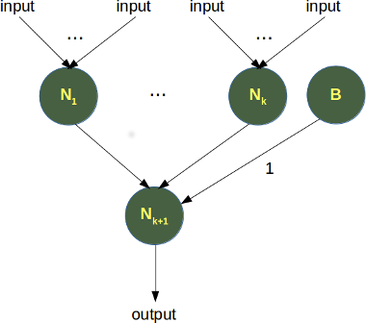

Sekarang, persamaan linear untuk perceptron mengandung bias:
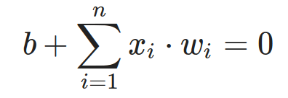

Kami menambahkan sekarang beberapa kode untuk mencetak titik dan garis pemisah sesuai dengan persamaan sebelumnya:
# the following line is only needed,
# if you use "ipython notebook":
%matplotlib inline

from matplotlib import pyplot as plt

cls = [[], []]
for point in points:
cls[above_line(point, lin1)].append(tuple(point))

colours = ("r", "b")
for i in range(2):
X, Y = zip(*cls[i])
plt.scatter(X, Y, c=colours[i])

X = np.arange(-3, 120)

m = -p.weights[0] / p.weights[1]
print(m)
plt.plot(X, m*X, label="ANN line")
plt.plot(X, lin1(X), label="line1")
plt.legend()
plt.show()

Hasilnya: 1.11082111934
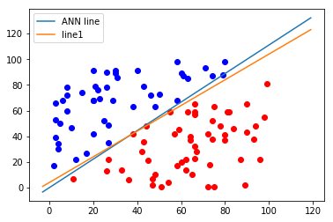
Kami membuat dataset baru untuk eksperimen kami berikutnya:

from matplotlib import pyplot as plt

class1 = [(3, 4), (4.2, 5.3), (4, 3), (6, 5), (4, 6), (3.7, 5.8),
(3.2, 4.6), (5.2, 5.9), (5, 4), (7, 4), (3, 7), (4.3, 4.3) ]
class2 = [(-3, -4), (-2, -3.5), (-1, -6), (-3, -4.3), (-4, -5.6),
(-3.2, -4.8), (-2.3, -4.3), (-2.7, -2.6), (-1.5, -3.6),
(-3.6, -5.6), (-4.5, -4.6), (-3.7, -5.8) ]

X, Y = zip(*class1)
plt.scatter(X, Y, c="r")

X, Y = zip(*class2)
plt.scatter(X, Y, c="b")
plt.show()

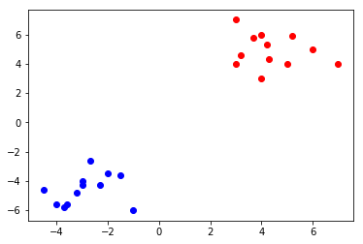

from itertools import chain

p = Perceptron(2)

def lin1(x):
return x + 4

for point in class1:
p.adjust(1,
p(point),
point)

for point in class2:
p.adjust(0,
p(point),
point)

evaluation = Counter()
for point in chain(class1, class2):
if p(point) == 1:
evaluation["correct"] += 1
else:
evaluation["wrong"] += 1

testpoints = [(3.9, 6.9), (-2.9, -5.9)]
for point in testpoints:
print(p(point))

print(evaluation.most_common())

1
0
[('correct', 12), ('wrong', 12)]

from matplotlib import pyplot as plt

X, Y = zip(*class1)
plt.scatter(X, Y, c="r")

X, Y = zip(*class2)
plt.scatter(X, Y, c="b")

x = np.arange(-7, 10)
y = 5*x + 10

m = -p.weights[0] / p.weights[1]
plt.plot(x, m*x)
plt.show()

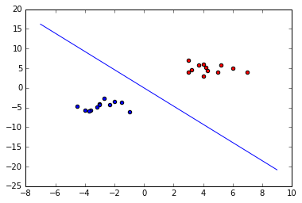

from matplotlib import pyplot as plt

class1 = [(3, 4, 3), (4.2, 5.3, 2.5), (4, 3, 3.8),
(6, 5, 2.7), (4, 6, 2.9), (3.7, 5.8, 4.2),
(3.2, 4.6, 1.9), (5.2, 5.9, 2.7), (5, 4, 3.5),
(7, 4, 2.7), (3, 7, 3.1), (4.3, 4.3, 3.8) ]
class2 = [(-3, -4, 7.6), (-2, -3.5, 6.9), (-1, -6, 8.6),
(-3, -4.3, 7.4), (-4, -5.6, 7.9), (-3.2, -4.8, 5.3),
(-2.3, -4.3, 8.1), (-2.7, -2.6, 7.3), (-1.5, -3.6, 7.8),
(-3.6, -5.6, 6.8), (-4.5, -4.6, 8.3), (-3.7, -5.8, 8.7) ]

X, Y, Z = zip(*class1)
plt.scatter(X, Y, Z, c="r")

X, Y, Z = zip(*class2)
plt.scatter(X, Y, Z, c="b")
plt.show()

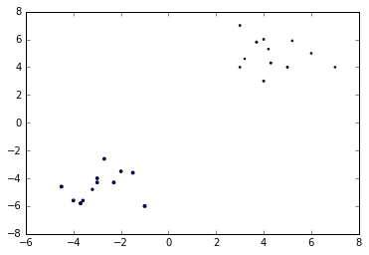

Linearly Separable and Inseparable Neural Networks
Jika dua cluster data (kelas) dapat dipisahkan oleh batas keputusan dalam bentuk persamaan linear
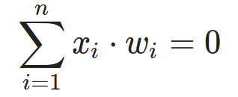

mereka disebut terpisah secara linear. Kalau tidak, yaitu jika batas keputusan seperti itu tidak ada, kedua kelas disebut tidak terpisahkan secara linear. Dalam hal ini, kami tidak dapat menggunakan jaringan saraf sederhana. Pada bagian berikut, kami akan memperkenalkan masalah XOR untuk jaringan saraf. Ini adalah contoh paling sederhana dari jaringan saraf yang tidak dapat dipisahkan secara linear. Saya dapat dipecahkan dengan lapisan neuron tambahan, yang disebut lapisan tersembunyi.

Masalah XOR untuk Jaringan Saraf Tiruan
Fungsi XOR (eksklusif atau) didefinisikan oleh tabel kebenaran berikut:
Input1 | Input2 | Output XOR
0 | 0 | 0
0 | 1 | 1
1 | 0 | 1
1 | 1 | 0

Masalah ini tidak dapat diselesaikan dengan jaringan saraf sederhana. Kita perlu memperkenalkan tipe baru dari jaringan saraf, jaringan dengan apa yang disebut lapisan tersembunyi. Lapisan tersembunyi memungkinkan jaringan untuk mengatur ulang atau mengatur ulang data input.
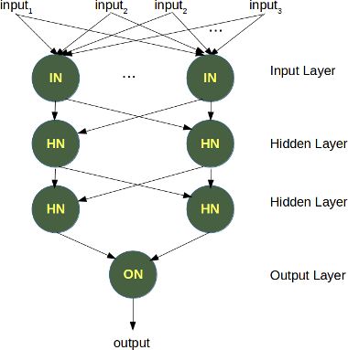
Kita hanya perlu satu lapisan tersembunyi dengan dua neuron. Yang satu berfungsi seperti gerbang AND dan yang lainnya seperti gerbang OR. Output akan "menyala", ketika gerbang OR menyala dan gerbang AND tidak.
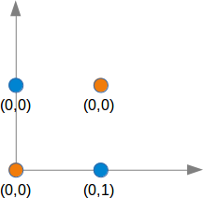
JST dengan lapisan tersembunyi:
Tugasnya adalah menemukan garis yang memisahkan titik oranye dari titik biru. Tetapi mereka dapat dipisahkan oleh dua garis, misalnya L 1 dan L 2 dalam diagram berikut:
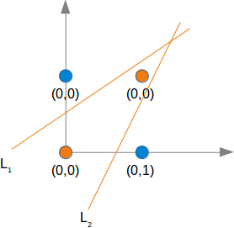
Untuk mengatasi masalah ini, kita membutuhkan jaringan dari jenis berikut, yaitu dengan lapisan tersembunyi N 1 dan N 2
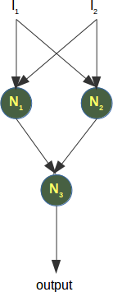
Neuron N 1 akan menentukan satu garis, misalnya L 1 dan neuron N 2 akan menentukan garis lain L 2 . N 3 akhirnya akan menyelesaikan masalah kita:
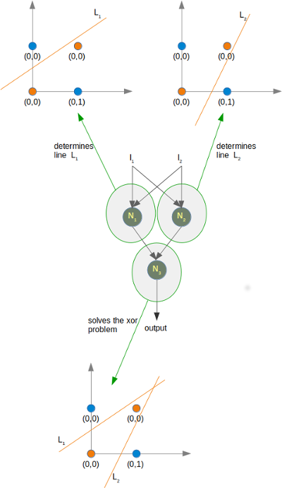

Jaringan Saraf Tiruan dengan Nilai Bias
Kami akan kembali sekarang ke contoh awal kami dengan poin acak di atas dan di bawah garis. Kami akan menulis ulang kode menggunakan nilai bias.
Pertama kita akan membuat dua kelas dengan titik acak, yang tidak dapat dipisahkan oleh garis yang melintasi titik asal.
Kami akan menambahkan bias b ke jaringan saraf kami. Ini membawa kita pada kondisi berikut
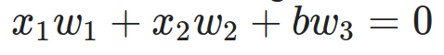
Kita dapat mengubah persamaan menjadi
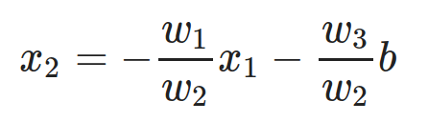
import numpy as np
from matplotlib import pyplot as plt

npoints = 50
X, Y = [], []
# class 0
X.append(np.random.uniform(low=-2.5, high=2.3, size=(npoints,)) )
Y.append(np.random.uniform(low=-1.7, high=2.8, size=(npoints,)))

# class 1
X.append(np.random.uniform(low=-7.2, high=-4.4, size=(npoints,)) )
Y.append(np.random.uniform(low=3, high=6.5, size=(npoints,)))

learnset = []
for i in range(2):
# adding points of class i to learnset
points = zip(X[i], Y[i])
for p in points:
learnset.append((p, i))

colours = ["b", "r"]
for i in range(2):
plt.scatter(X[i], Y[i], c=colours[i])

import numpy as np
from collections import Counter

class Perceptron:

def __init__(self, input_length, weights=None):
if weights==None:
self.weights = np.random.random((input_length)) * 2 - 1
self.learning_rate = 0.1

@staticmethod
def unit_step_function(x):
if x < 0:
return 0
return 1

def __call__(self, in_data):
weighted_input = self.weights * in_data
weighted_sum = weighted_input.sum()
return Perceptron.unit_step_function(weighted_sum)

def adjust(self,
target_result,
calculated_result,
in_data):
error = target_result - calculated_result
for i in range(len(in_data)):
correction = error * in_data[i] *self.learning_rate
self.weights[i] += correction

p = Perceptron(2)

for point, label in learnset:
p.adjust(label,
p(point),
point)

evaluation = Counter()
for point, label in learnset:
if p(point) == label:
evaluation["correct"] += 1
else:
evaluation["wrong"] += 1

print(evaluation.most_common())

colours = ["b", "r"]
for i in range(2):
plt.scatter(X[i], Y[i], c=colours[i])

XR = np.arange(-8, 4)
m = -p.weights[0] / p.weights[1]
print(m)
plt.plot(XR, m*XR, label="decision boundary")
plt.legend()
plt.show()

[('correct', 77), ('wrong', 23)]
3.10186712936
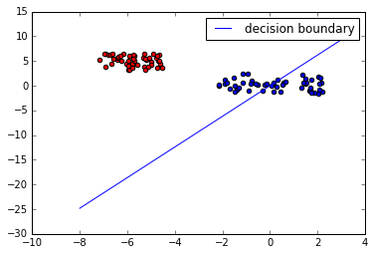
Tidak mungkin menemukan solusi dengan satu neuron dan tanpa simpul bias. Alasannya adalah bahwa kelas titik data biru menyebar di sekitar titik asal. Tanpa node bias kita hanya mendapatkan garis melalui asal seperti yang telah kita sebutkan sebelumnya. Sangat mudah untuk melihat bahwa tidak ada garis yang melalui titik asal dapat memisahkan biru dari data merah.
Kelas berikut menggunakan node bias dan menyelesaikan masalah ini:

import numpy as np
from collections import Counter

class Perceptron:

def __init__(self, input_length, weights=None):
if weights==None:
# input_length + 1 because bias needs a weight as well
self.weights = np.random.random((input_length + 1)) * 2 - 1
self.learning_rate = 0.05
self.bias = 1

@staticmethod
def sigmoid_function(x):
res = 1 / (1 + np.power(np.e, -x))
return 0 if res < 0.5 else 1

def __call__(self, in_data):
weighted_input = self.weights[:-1] * in_data
weighted_sum = weighted_input.sum() + self.bias *self.weights[-1]
return Perceptron.sigmoid_function(weighted_sum)

def adjust(self,
target_result,
calculated_result,
in_data):
error = target_result - calculated_result
for i in range(len(in_data)):
correction = error * in_data[i] *self.learning_rate
#print("weights: ", self.weights)
#print(target_result, calculated_result, in_data, error, correction)
self.weights[i] += correction
# correct the bias:
correction = error * self.bias * self.learning_rate
self.weights[-1] += correction

p = Perceptron(2)

for point, label in learnset:
p.adjust(label,
p(point),
point)

evaluation = Counter()
for point, label in learnset:
if p(point) == label:
evaluation["correct"] += 1
else:
evaluation["wrong"] += 1

print(evaluation.most_common())

colours = ["b", "r"]
for i in range(2):
plt.scatter(X[i], Y[i], c=colours[i])

XR = np.arange(-8, 4)
m = -p.weights[0] / p.weights[1]

b = -p.weights[-1]/p.weights[1]
print(m, b)
plt.plot(XR, m*XR + b, label="decision boundary")
plt.legend()
plt.show()

[('correct', 90), ('wrong', 10)]
-5.07932788718 -6.08697420041
